

**"Әлеуметтік-еңбек саласындағы мемлекеттік көрсетілетін қызмет регламенттерін бекіту туралы" Жамбыл облысы әкімдігінің 2015 жылғы 27 шілдедегі № 158 қаулысына өзгерістер мен толықтырулар енгізу туралы**

***Күшін жойған***

Жамбыл облысы әкімдігінің 2019 жылғы 6 маусымдағы № 128 қаулысы. Жамбыл облысының Әділет департаментінде 2019 жылғы 7 маусымда № 4261 болып тіркелді. Күші жойылды - Жамбыл облысы әкімдігінің 2021 жылғы 19 наурыздағы № 73 қаулысымен

      Ескерту. Күші жойылды - Жамбыл облысы әкімдігінің 19.03.2021 № 73 (алғашқы ресми жарияланған күнінен бастап қолданысқа енгізіледі) қаулысымен.  
      РҚАО-ның ескертпесі.  
      Құжаттың мәтінінде түпнұсқаның пунктуациясы мен орфографиясы сақталған.

      "Қазақстан Республикасындағы жергілікті мемлекеттік басқару және өзін-өзі басқару туралы" Қазақстан Республикасының 2001 жылғы 23 қаңтардағы Заңына және "Мемлекеттік көрсетілетін қызметтер туралы" Қазақстан Республикасының 2013 жылғы 15 сәуірдегі Заңына сәйкес Жамбыл облысының әкімдігі ҚАУЛЫ ЕТЕДІ:

      1. "Әлеуметтік-еңбек саласындағы мемлекеттік көрсетілетін қызмет регламенттерін бекіту туралы" Жамбыл облысы әкімдігінің 2015 жылғы 27 шілдедегі № 158 қаулысына (Нормативтік құқықтық актілердің мемлекеттік тіркеу тізілімінде № 2735 болып тіркелген, 2015 жылдың 8 қыркүйегінде "Ақ жол" газетінде жарияланған) мынадай өзгерістер мен толықтырулар енгізілсін:

      көрсетілген қаулымен бекітілген "Мемлекеттік атаулы әлеуметтік көмек тағайындау" мемлекеттік көрсетілетін қызмет регламентінде:

      10-тармақтың 2) тармақшасы мынадай редакцияда жазылсын:

      "2) ауылдық округ әкімі аппаратының маманы учаскелік комиссияға зертеуге және қортындыны дайындау үшін құжаттарды жолдайды – 1 (бір) жұмыс күні ішінде;";

      10-тармақтың 4) тармақшасы мынадай редакцияда жазылсын:

      "4) ауылдық округ әкімі аппаратының маманы келіп түскен құжаттарды және учаскелік комиссия қортындысын көрсетілетін қызметті берушінің жауапты орындаушысына - 2 (екі) жұмыс күні ішінде жібереді;";

      10-тармақтың 6) тармақшасы мынадай редакцияда жазылсын:

      "6) көрсетілетін қызметті берушінің басшысы қағаз түріндегі тағайындау (тағайындаудан бас тарту) туралы хабарламаға қол қояды және көрсетілетін қызметті берушінің жауапты орындаушысына - 2 (екі) сағаттың ішінде жібереді;";

      11-тармақ мынадай редакцияда жазылсын:

      "11. Мемлекеттік қызмет көрсету процесінде рәсімдердің (іс-қимылдардың) ретін, көрсетілетін қызметті берушінің құрылымдық бөлімшелерінің (қызметкерлерінің) өзара іс-қимылдарының толық сипаттамасы, сондай-ақ өзге көрсетілетін қызметті берушілердің өзара іс-қимыл тәртібінің және мемлекеттік қызмет көрсету процесінде ақпараттық жүйелерді қолдану тәртібінің сипаттамасы осы регламенттің 4, 5-қосымшаларына сәйкес мемлекеттік қызмет көрсетудің бизнес-процестерінің анықтамалығында көрсетіледі.

      Мемлекеттік қызмет көрсетудің бизнес-процестері анықтамалығы көрсетілетін қызметті берушінің (http://ukzsp.zhambyl.gov.kz) және Жамбыл облысы әкімдігінің (http://zhambyl.gov.kz) интернет-ресурсында орналастырылады.";

      2-қосымшасы алып тасталсын;

      осы қаулыға қосымшаға сәйкес 5-қосымшамен толықтырылсын;

      көрсетілген қаулымен бекітілген "Оралман мәртебесін беру немесе ұзарту" мемлекеттік көрсетілетін қызмет регламентінде:

      3-тармақ мынадай редакцияда жазылсын:

      "3. Мемлекеттік қызметті көрсету нәтижесі: оралман мәртебесін беру кезінде – оралман куәлігін беру, оралман мәртебесін ұзарту жағдайда – жергілікті атқарушы органдардың шешімі.";

      4-тармақ мынадай редакцияда жазылсын:

      "4. Мемлекеттік қызмет көрсету бойынша рәсімді (іс-қимылды) бастауға негіздеме стандарттың 9, 9-1-тармақтарында көрсетілген құжаттарды ұсыну болып табылады.";

      9-тармақтың 1) тармақшасы мынадай редакцияда жазылсын:

      "1) Мемлекеттік корпорация операторы 20 (жиырма) минут ішінде көрсетілетін қызметті алушы ұсынған өтінімнің дұрыс толтырылуын және құжаттардың толықтығын тексеріп қабылдайды;

      көрсетілетін қызметті алушы стандарттың 9, 9-1-тармақтарында көзделген тізбеге сәйкес құжаттардың толық топтамасын ұсынбаған жағдайда, Мемлекеттік корпорация операторы құжаттарды қабылдаудан бас тарту туралы қолхат береді – 15 (он бес) минуттан аспайды;";

      10-тармақ мынадай редакцияда жазылсын:

      "10. Мемлекеттік қызмет көрсету процесінде рәсімдердің (іс-қимылдардың) ретін, көрсетілетін қызметті берушінің құрылымдық бөлімшелерінің (қызметкерлерінің) өзара іс-қимылдарының толық сипаттамасы, сондай-ақ Мемлекеттік корпорациямен өзара іс-қимыл тәртібінің және мемлекеттік қызмет көрсету процесінде ақпараттық жүйелерді қолдану тәртібінің сипаттамасы осы регламенттің 2, 3-қосымшаларына сәйкес мемлекеттік қызмет көрсетудің бизнес-процестерінің анықтамалығында көрсетіледі.

      Мемлекеттік қызмет көрсетудің бизнес-процестерінің анықтамалығы көрсетілетін қызметті берушінің (http://ukzsp.zhambyl.gov.kz) және Жамбыл облысы әкімдігінің (http://zhambyl.gov.kz) интернет-ресурсында орналастырылады.".

      2. "Жамбыл облысы әкімдігінің жұмыспен қамтуды үйлестіру және әлеуметтік бағдарламалар басқармасы" коммуналдық мемлекеттік мекемесі заңнамада белгіленген тәртіппен:

      1) осы қаулының әділет органдарында мемлекеттік тіркелуін;

      2) осы қаулының мемлекеттік тіркеуден өткеннен кейін он күнтізбелік күн ішінде оны ресми жариялауға жіберуді;

      3) осы қаулының Жамбыл облысы әкімдігінің интернет-ресурсында орналастырылуын;

      4) осы қаулыдан туындайтын басқа да шаралардың қабылдануын қамтамасыз етсін.

      3. Осы қаулының орындалуын бақылау облыс әкімінің бірінші орынбасары Б. Орынбековке жүктелсін.

      4. Осы қаулы әділет органдарында мемлекеттік тіркелген күннен бастап күшіне енеді және алғашқы ресми жарияланған күннен кейін күнтізбелік он күн өткен соң қолданысқа енгізіледі.

|  |  |
| --- | --- |
| *Облыс әкімі* | *А. Мырзахметов* |

|  |  |
| --- | --- |
|  | Жамбыл облысы әкімдігінің 2019 жылғы "06" 06 № 128 қаулысына қосымша "Мемлекеттік атаулы әлеуметтік көмек тағайындау" мемлекеттік көрсетілетін қызмет регламентіне 5-қосымша |

**Ауылдық округ әкімі арқылы "Мемлекеттік атаулы әлеуметтік көмек тағайындау" мемлекеттік көрсетілетін қызметті көрсету бизнес-процестерінің анықтамалығы**

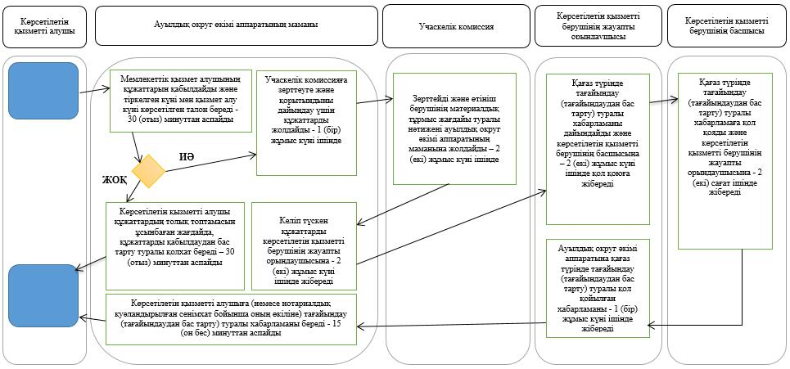

**Шартты белгілер:**

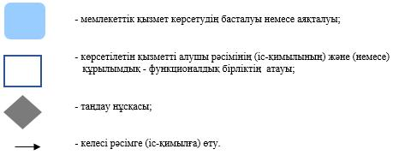

© 2012. Қазақстан Республикасы Әділет министрлігінің «Қазақстан Республикасының Заңнама және құқықтық ақпарат институты» ШЖҚ РМК